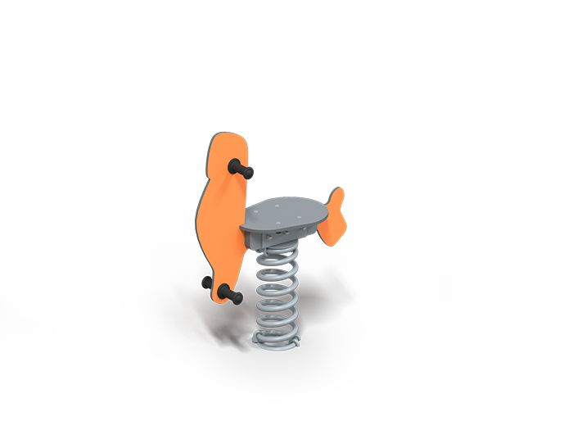 | Качалка на пружине 0137  Размер не менее: длина – 710 мм, ширина – 300 мм, высота – 920 мм.  Изделие предназначено для детей в возрасте от 3 до 7 лет. Способствует развитию и укреплению мышечной системы и тренировки вестибулярного аппарата.  Качалка состоит из подножки, ручек, сиденья, основания.  Подножки и ручки должны быть изготовлены из сополимера полипропилена. Имеют небольшие выемки на поверхности, чтобы удобно держаться при катании.  Сиденье изготовлено из HPL-панели толщиной не менее 12 мм.  Основание изготовлено из листовой стали толщиной не менее 5 мм, металлического круга диаметром 20 мм.  Металлические элементы должны быть окрашены яркими порошковыми красками с предварительной антикоррозионной обработкой. Выступающие концы болтовых соединений должны закрываться пластиковыми заглушками.

